**Mise à Jour des Règles du Monde d'Arkhane**

**Table des Matières**

**Principes de Conceptualisation** 1

**1.** **ATTRIBUTS, "PV" et Guérison** 2

**2.** **COMPÉTENCES, CLASSES & CRÉATION DE PERSONNAGE** 3

**3.** **Le Jet de Dés** 6

**4.** **La Magie** 7

# **Principes de Conceptualisation**

1. *Non-Biaisé envers l'Expertise des Joueurs*
2. *Propice à la Psychologie/BPSE/Etc…*
3. *Simple, Rapide, Fluide, Flexible*
4. **ATTRIBUTS, "PV" et Guérison**

|  |  |  |  |  |  |  |  |  |
| --- | --- | --- | --- | --- | --- | --- | --- | --- |
| *Attributs* | (B)estial | | (P)erspicacité | | (S)ocialITÉ | | (É)pargne | |
| *Épreuves* | Prouesses/Combats | | Énigmes/Enquêtes | | Trag(icom)édies | | Entreprenariat/Crises | |
| *Maux LIÉS* | Blessures | Fatigues | Disettes | Maladies | Insanité | Mutismes | Addictions | Inconforts |
| *Compétences* | Combat  Vitalité  Aisance | | Vigilance  Ruse  Savoir | | Art  Empathie  Présentation | | Réputation  Réseau  Moyen | |

Les MODs de BPSE se compte au-dessous/dessus de 10 qui est la norme (le "0").   
15B veut dire +5 au jet.

*Le système présent ne se concentre QUE sur le combat comme centre d'intérêt.  
Je propose 4 voies d'intérêt tout comme BPSE – le combat représentant le B.  
Ainsi que 4 types de Maux tout comme BPSE – voir plus haut.*

* Ainsi les "PV" n'existent plus. Au lieu de cela, chaque résultat EN-DESSOUS de l'épreuve affecte DIRECTEMENT nos BPSE.
  + Échouer de -5 à un jet de (B)estial (si on a fait 12 au lieu de 17 par exemple) fait perdre "superficiellement" 5 pts de Bestial (si on était à B13 de base, alors on est désormais à B13/8), sous la forme de **Blessure** ou de **Fatigues** (voir le tableau), à récupérer.
    - *Les Blessures sont physiques et saignent ou se fractures alors que les Fatigues sont physiques et demande le repos et la relaxation.*
    - *Les Disettes c'est la faim et la soif qu'il faut combler alors que les Maladies sont le poison et les parasites à purger et épurer.*
    - *Les Insanités sont les crises morales et intellectuelles à punir et glorifier, alors que les Mutismes sont celles émotionnelles et sociales à venger et reconnaître.*
    - *Les Addictions sont les plaisirs (drogues, sexuels, jeux, etc.) à assouvir alors que les Inconforts sont les crises causant le chaud/froid/saleté/etc. à résoudre.*
  + On notera plus bas qu'on pourra avoir des défenses sur ces Attributs. On les notera ainsi : B13+2/13. Lors d'un jet, seul un 16 ou plus occasionnera des Maux.
* A 0 d'un des 4 Attributs BPSE, on est "**Vaincu**". Soit Physiquement (pour B & P) soit Psychiquement (S & E). Cela entraine une **Séquelle**.  
  -> Être **Vaincu** fera alors perdre 1d10 points de l'Attribut en Séquelle – DÉFINITIVEMENT.   
  I.e. Si on fit 7 à son 1D10 alors que notre B était à 13/0, alors désormais on passe à B6/0
* Lorsqu'un D10 fait tomber un des BPSE d'un personnage en dessous de 0, le personnage **Meurt** pour toujours, soit physiquement ou psychiquement (de folie, on perd son contrôle).
* **GUÉRISON :** Pour chaque MOITIÉE en dessous de son BPSE **original**, on devra se "restaurer" pendant X Jours/Semaines/Mois/Saison (on arrondit toujours au supérieur).  
  *Ainsi, issu d'un B15/X de base, il faudra, pour se restaurer de B15/8 à B15/15 = 1 à 7 Heures.*   
  *De B15/4 à B15/7 = 1 à 3 Jours,*   
  *De B15/2 à B15/3 = 1 Semaine,*  
  *De B15/0 à B15/1 = 1 Mois*  
    
  *Se reprendre des dégâts réinitialise le compte en plus de l’amener à la gravité supérieure.*
* **SÉQUELLES** :
  + Si un MAL réduit d’un coup de plus du QUART un de ses Attributs
    - -> Séquelle Mineure réduisant l’Attribut artificiellement de la moitié du montant total jusqu’à la guérison totale (4->**2**).
  + Si un MAL réduit d’un coup de plus de la MOITIÉ un de ses Attributs
    - -> Séquelle Majeure réduisant l’Attribut artificiellement de la moitié du montant total jusqu’à la guérison totale, puis une fois guérie réduisant DÉFINITIVEMENT l’Attribut de la moitié de ce dernier montant (d’un quart de l’original (10->5->**3**))
  + Si un MAL réduit totalement un Attribut (=0 d’un coup), on meurt d’un coup ou devient fou, c’est tout*.*

1. **COMPÉTENCES, CLASSES & CRÉATION DE PERSONNAGE**

* Les COMPÉTENCES ne sont PAS associées aux BPSE. On peut tester son B avec la composition artistique si cela semble logique (danse d'intimidation par exemple).
  + Il y a **12 Compétences** catégorisées en 4 groupes (suivant l'ordre BPSE) de trois. Bien que **les groupes soit associés aux BPSE, on n'utilisera cet aspect QUE…**

**(1) Lorsque l'on cherche à trouver un Passif.**

* + - Ainsi pour un Passif on prend le Niveau de Compétence comme MOD ajouté à 10.  
      *Ex : Afin de déterminer l'Épreuve d'un ennemi qui esquive, on ne lui fait pas faire un jet (ralentissant le jeu) au lieu de cela on prend sa son niveau d'Acrobatie (2) + sa (B)estial (5) (car l'Acrobatie est liée à la (B)estial), soit 10+2+5 ou 17 à dépasser.*

**(2) Lorsque l'on augmente un Niveau de Compétence, pouvant augmenter les BPSE.**

* + - Pour chaque Niveau de Compétence, on s'ajoute +0.5 à l'Attribut associé au Groupe de la Compétence  
      *Ex : En mettant +2 Niveaux d'Acrobatie, on augmente aussi sa (B)estial de 1 (2x0.5). "Faire de la gymnastique augmente nos muscles tout comme notre expertise en acrobatie".*
  + **Pour chaque Niveau de Compétence, on lancera 1D20 supplémentaire à son jet lié**.  
    *Il y a 5 Niveaux de Compétence : Néophyte (+0D20), Apprentis (+1D20), Compétent (+2D20), Professionnel (+3D20), Expert (+4D20), Maître (+5D20).*  
    -> Voir Point N°3 – Le Jet de Dé

T

|  |  |  |
| --- | --- | --- |
| COMPÉTENCES… | | |
| De COMBAT (B) | **De VITALITÉ (B)** | **D'AISANCE (B)** |
| *Armé (poigne, équilibré, antipôle)*  *À distance (jeté, propulsé, bandé)*  *Lutter (saisir, bouscule, mise à terre)* | *Acrobatie (saut, figures, planer)*  *Mobilité (grimper, nager, porter)*  *Résister (physique, psychique, social)* | *Discrétion (voler, (se) dissimuler, etc.)*  *Équilibrer (monter, tomber, conduire)*  *Se libérer (d'une prise, de liens, etc.)* |
| De VIGILANCE (P) | **De RUSE (P)** | **De SAVOIR (P)** |
| *Sentir (vue, ouïe, odorat, etc.)*  *Intuition (vérité, situation, ressentis)*  *Investiguer (traces, estimer, profiler)* | *Fabriquer (artisanat, bricolage, artifices)*  *Déjouer (pièges, serrures, puzzles)*  *Jouer (illusion, hasard, parier)* | *Essentiels (nature, agriculture, survie)*  *Techniques (médecine, ingénierie, artisanat)*  *Culture (terres, peuples, histoire)* |
| D'ART (S) | **D'EMPATHIE (S)** | **De PRÉSENTATION (S)** |
| *Composer (conceptualiser, écriture, etc.)*  *Interpréter (danser, chanter, etc.)*  *Façonner (dessin, sculpture, etc.)* | *Diriger (autorité, dresser, ordonner)*  *Charmer (intimider, séduire, etc.)*  *Convaincre (négocier, tromper, inspirer)* | *Informer (ragots, savoirs, etc.)*  *Imiter (sons, rôles, accents)*  *Valeurs (des choses, des gens, etc.)* |
| De RÉPUTATION (E) | **De RÉSEAU (E)** | **De MOYEN (E)** |
| *Notoriété (célébrité, renommée, populaire)*  *Crédibilité (confiance, fiabilité, respect)*  *Infamie (honte, déshonneur, …)* | *Contacts (alliances, amis, informateurs)*  *Influence (pouvoir, relations, …)*  *Faveurs (outils, services, dettes)* | *Richesses (monnaie, biens, propriétés)*  *Investissements (actions, marchés, projets)*  *Gestion (économie, finances, comptabilité)* |

* **Afin de créer un personnage, il faudra…**
  + (A) Choisir sa Classe
  + (B) Déterminer sa catégorie d'Âge, établir ses BPSE initiaux, et dépenser le nombre de Points de Compétence lié à son âge dans les Compétences de sa Classe.
  + (C) Mettre ses Points de Compétence Familiale/Culturelle/Passionnée
  + (D) Faire la Somme de ses Compétences en B, P, S et E et dériver les Gains Dérivés
    - -> Gains directs de BPSE (Somme de Compétences/2 ajoutée à l'Attribut lié)
    - -> Gains de Défenses (pour B et E) et/ou de Magie (pour P et S)

|  |  |  |  |
| --- | --- | --- | --- |
| A) CLASSES & GROUPES DE COMPÉTENCES | | | |
| Moine | *Vitalité / Combat / Aisance* | **Clerc** | *Savoir / Empathie / Présentation* |
| Guerrier | *Vitalité / Combat / Réputation* | **Magicien** | *Savoir / Vigilance / Art* |
| Barbare | *Vitalité / Combat / Vigilance* | **Druide** | *Savoir / Vigilance / Empathie* |
| Paladin | *Vitalité / Combat / Présentation* | **Artisan** | *Ruse / Art / Réputation* |
| Ranger | *Vitalité / Aisance / Vigilance* | **Barde** | *Art / Empathie / Présentation* |
| Roublard | *Aisance / Ruse / Vigilance* | **Marchand** | *Présentation / Réseau / Moyens* |

* Les CLASSES ne sont PAS liées au BPSE non plus – en effet, on peut être un mauvais guerrier ou barde ou bien partir du mauvais pied. Les CLASSES affectent les COMPÉTENCES – i.e. l'expérience, la connaissance, etc. et non pas le fond "biologique/destiné/passionné" des personnage.
  + **Chaque Classe pourra développer une ou plusieurs des compétences associées à ses Groupes de compétence** de prédilection – et **d'un nombre ou NIVEAUX équivalents aux points accordés à sa Catégorie d'Âge**.  
    *-> Ainsi un Jeune Guerrier pourra dépenser 5 points dans une ou plusieurs Compétences liées à la Vitalité, le Combat et/ou la Réputation.*

Les Classes Marchand, Artisan et Moine furent rajoutées afin de donner plus d'opportunité "d'être" dans le jeu et l'univers.

|  |  |  |  |  |  |  |
| --- | --- | --- | --- | --- | --- | --- |
| B) POINTS DE COMPÉTENCES par catégorie d'âge | | | | | | |
| ÂGE | **ANNÉE** | **(B)estial** | **(P)erspicacité** | **(S)ocialité** | **(É)pargne** | **POINTS** |
| Enfant | 0-10 | 2 | 2 | 2 | 2 | 1 |
| Adolescent | 10-20 | 5 | 5 | 5 | 5 | 2 à 4 |
| Jeune | **20-30** | **10** | **10** | **10** | **10** | **5…**  **…10** |
| Adulte | **30-40** | **9** | **10** | **10** | **11** |
| Mûr | 40-50 | 8 | 9 | 11 | 12 | 11 à 12 |
| Vieux | 50-60 | 7 | 8 | 12 | 13 | 13 |
| Ancien | 60-70 | 6 | 7 | 12 | 13 | 13 |
| Vénérable | 70+… | 5 | 6 | 11 | 12 | 12 |

**C) POINTS DE COMPÉTENCES PERSONNELS**

* Enfin, à cela on choisira **EN PLUS** en fonction de ses désirs et de l'historique du personnage :
  + **+ 1 Compétence "Familiale"** (éduquée, forcée, etc. par ses "parents" d'origine)
  + **+ 1 Compétence "Culturelle"** (apprise (inconsciemment ou non) de sa société)
  + **+ 1 Compétence "Passionnée"** (motivée à travers ses buts personnels)

*(Ou alors 3 niveaux d'une même compétence, ou encore une à 2 et une à 1)*

**D) GAINS DÉRIVÉS**

* **Pour chaque Niveau de Compétence en B, on peut mettre 1 Niveau de Défense dans B ou P**  
  *Notre Bestialité nous permet de mieux survivre aux troubles physiques*
* **Pour chaque Niveau de Compétence en P, on peut mettre 1 Niveau de Compétence dans un des Éléments Magiques issus des Gas aux Animaux.**   
  *Notre perspicacité nous fait voir la vérité au sein des choses*
* **Pour chaque Niveau de Compétence en S, on peut mettre 1 Niveau de Compétence dans un des Éléments Magique issus des Végétaux aux Propriétés.**   
  *Notre Socialité nous fait voir les interactions entre toutes les choses*
* **Pour chaque Niveau de Compétence en E, on peut mettre 1 Niveau de Défense dans S ou E**.  
  *Notre Épargne nous permet de mieux subsister aux troubles psychiques.*

**E) EXPÉRIENCE**

* Quand on échoue une **Sous**-Compétence, on remplit la barre d’Expérience de la Compétence-**mère** associée d’une Marque d’XP.   
  - Lors d’un échec critique, on gagne 2 Marques d’XP. Lors d’un succès critique, +1 Marque.
  + A 5 Marques d’XP, on obtient X Points de Compétence (PC) égal au Niveau ACTUEL X de la Compétence, et à dépenser dans une des Sous-Compétences issues du Même Attribut.
    - Pour augmenter une Sous-Compétence il faudra dépenser X Points égal à son Niveau SUIVANT dans une ayant leur barre de Marque d’XP déjà remplie – on la réinitialise en l’augmentant d’un niveau.
      * Par Niveau de Compétence évolué, ajouter +0.5 dans l’Attribut associé.

1. **Le Jet de Dés**

* On jette **([1]+XDés Bonus/Malus)D20 + MOD de BPSE**
  + **Si les XDés sont Positifs - on ne [GARDE] TOUJOURS QUE le plus HAUT D20**
  + **Si les XDés sont Négatifs - on ne [GARDE] TOUJOURS QUE le plus BAS D20**

*Exemple : ([1]+3Dés d'Acrobatie)D20 + 2 (B)estial, en ne gardant que le plus haut D20.*

* + Optionnel : Pour chaque 2pts au-dessus ou dessous d'une Épreuve, le joueur ou le MJ pourra rajouter un élément de narration (positif ou négatif) sur la situation.
  + Optionnel : Un jet est critique QUE SI le 1er dé tombe sur 1 ou 20 (échec ou succès). - Il faudra alors s’assurer que les joueurs jettent toujours le 1er d20 séparément.

Les Compétences et les Outils spécifiques ajouteront des D20 au jet. On pourra toujours octroyer un D20 supplémentaire à un joueur pour X raison.

*~~Faire que tous les jets B, P, S, OU E soient sur 3 échelles, Micro, Meso ou Macro.~~*

Un jet ou une Épreuve est d’Échelle “MICRO” lorsqu’on ajoute 0 au jet/à l’Épreuve.

Un jet ou une Épreuve est d’Échelle “MESO” lorsqu’on ajoute +5 au jet/à l’Épreuve.

Un jet ou une Épreuve est d’Échelle “MACRO” lorsqu’on ajoute +10 au jet/à l’Épreuve.

*Voici les statistiques engendrées par ce système avec la garde du D20. Cela augmente la Précision des statistiques, alors que le MOD augment l'Exactitude*

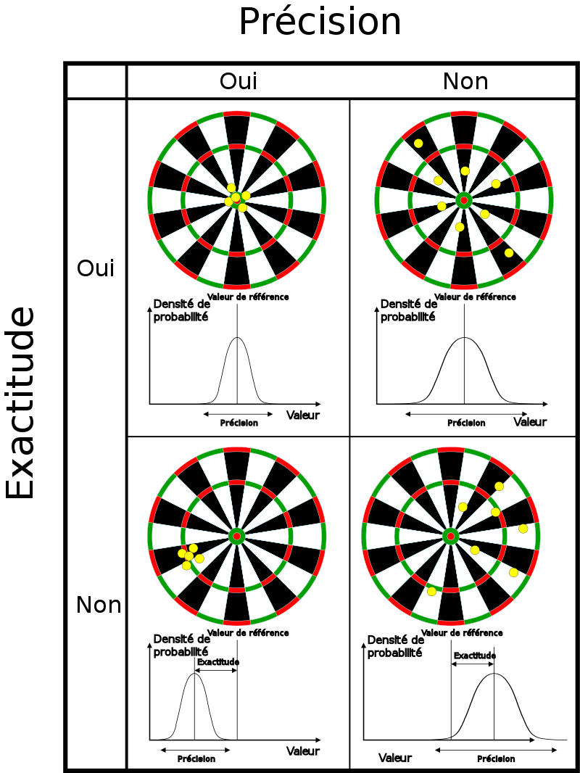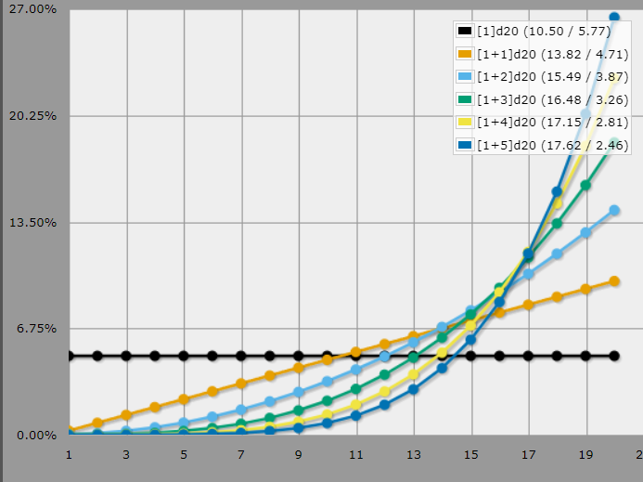

1. **La Magie**

*Pour la magie, on peut rendre ça simple en purgeant le grimoire, et au lieu de ça de mettre des "Degrés de Cercle".*

En gros on estime "OK pour faire ça il faut faire un total de 14". Tu fais le jet, et hop !   
Ce système de magie est aussi plus réaliste et logique, et donc favorise l'intelligence des joueurs qui doivent comprendre la réalité pour mieux la manipuler (plutôt qu'un simple sort venant de nulle part).

*Les facteurs à prendre en compte sont le nombre de cible, la taille des cibles, la distance du sort, et la durée du sort. En partant de 10 comme Épreuve de base, on ajoutera +/-1 par échelle des facteurs comme ci-dessous.*

|  |  |  |  |  |
| --- | --- | --- | --- | --- |
| (10) | QUANTITÉ de Cible | TAILLE de Cible | DISTANCE du Sort | DURÉE du Sort |
| -2 | 0.01 (point) | Minuscule (sacoche) | Sur soi | Instantané |
| -1 | 0.1 (membre) | Petite (coffre) | Au toucher | Action |
| 0 | 1 | Moyenne (charrette) | Au regard | Combat |
| +1 | 3 | Grande (caravane) | À l'ouïe | Heure(s) |
| +2 | 10 | Salle | Distance de vue | Jour(s) |
| +3 | 30 | Bâtiment | Dans les Parages | Semaine(s) |
| +4 | 100 | Hameau | Dans la Localité | Mois |
| +5 | 300 | Village | Dans la Région | Saison(s) |

**Ainsi il faudra, pour un sort affectant 3 Cibles (+1) de taille Moyenne (+0) à l'horizon visible (+2) pendant une Action (-1) faire au-dessus de 12 pour y parvenir.**

À cela **on ajoutera un dernier facteur de cercle, celui de la "Puissance"** de la Magie (à la discrétion du MJ). Faire repousser les cheveux n'étant pas pareil que la tête bien que de la même Magie et du même Élément (CREO ANIMAL).

Dès lors, afin de lancer un sort, on choisit une des Formules des 4 Magies (le Déplacement, l'Interaction, l'Ordre, l'Assemblement) afin d'affecter ainsi une des Formules des 8 Familles d'Éléments (Airs, Liquides, Solides, Végétaux, Animaux, Émotions, Idées, Propriétés).

|  |  |  |  |  |  |  |  |  |
| --- | --- | --- | --- | --- | --- | --- | --- | --- |
| *Magie*  *Formule* | Dé-Placement (B) "REGO… | | In-Tangible (P) "INTELLEGO… | | Dés-Ordre (S) "MUTO… | | Dés-Assemblement (E) "CREO… | |
| *Effet* | *Déplacement, Rapidité, Emprise, Direction de X* | | *Détecter, Communiquer, Percevoir, Localiser X* | | *Transformer chez X un(e) Propriété/Effet/Détail/Etc.* | | *Former/Dissiper X, Croître/Vieillir X, Etc…* | |
| *Maux LIÉS* | Blessures | Fatigues | Disettes | Maladies | Insanité | Mutismes | Addictions | Inconforts |
|  |  |  |  |  |  |  |  |  |
| *Éléments* | Airs | Liquides | Solides | Végétaux | Animaux | Émotions | Idées | Propriétés |
| *Formule* | **…Auram"** | **…Aquam"** | **…Terram"** | **…Herbam"** | **…Animal"** | **…Mentem"** | **…Notum"** | **…Imaginem"** |

Les Éléments de Magie sont exactement comme les Compétences, ils octroient des dés en plus son on y est spécialisé, et ils ne sont pas liés aux BPSE.  
Pareillement, lorsque l'on échoue une Magie de REGO par exemple, alors on souffrira de Maux nous Blessant ou Fatiguant "magiquement". Les Maux sont liés aux MAGIES et non pas aux ÉLÉMENTS.

**Règles Optionnelles**

* Les Paladins et Clercs DOIVENT se restreindre à 1 seul Élément (dieu) mais ont +2 Défenses contre les Maux liés à celui-ci (qui les protègent)
* Les Rangers et Druides, SI ils se restreignent à 1 seul Élément auront +1 Défense contre les Maux liés à celui-ci (car ils se respectent entre eux)
* Le Magicien peut faire un Sort dans un Élément qu'il ne maîtrise pas mais avec 1D20 négatif au jet (car il à la connaissance infuse)
* Le Barde peut faire d'un sort une performance artistique, il peut échanger